学習日： 月 日（ ）
中学校数学 1B5－5A

【中学校数学・ワークブック】

【平面図形】⑤作図（２）A

学 年
１年

年 組 氏名

１ 次の各指示に従い、作図をしなさい。
① 図の円の周上にある3つの点を結び、三角形をつくりなさい。
② 三角形の各辺の垂直二等分線を作図しなさい。

※作図して、わかったことをかきましょう。

【中学校数学・ワークブック】
解答

中学校数学1B5－5A

学 年
１年
【平面図形】⑤作図（２）A
【二次方程式の解き方】② 因数分解の利用

年 組 氏名

〔Point〕三角形の３つの頂点を通る円は必ず１つあり、作図できます。
●どんな三角形でも、円に内接する → 三角形の3つの頂点を通る円は、必ずかける
●三角形の3つの頂点を通る円の中心は、三角形の各辺の垂直二等分線の交点である

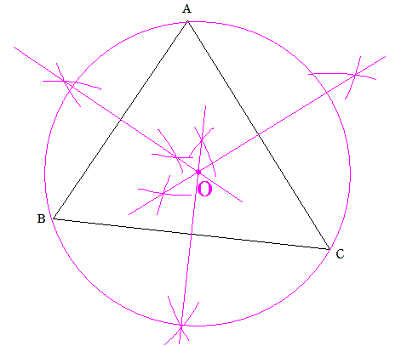

※作図からわかることの例は次の通り。
・ 3本の垂直二等分線が、1点で交わる。
・ 交点は、もとの円の中心になっている。

学習日： 月 日（ ）
中学校数学1B5－5B

【中学校数学・ワークブック】

【平面図形】⑤作図（２）B

学 年
１年

年 組 氏名

２ 次の各指示に従い、作図をしなさい。
① 図の円の周上に3つの点をとりなさい。
② ①の3点を結び、三角形をつくりなさい。
③ 三角形の各辺の垂直二等分線を作図しなさい。
④ 3本の垂直二等分線が、1点で交わることを確かめなさい。
⑤ 交点は、もとの円の中心になっていることを確かめなさい。

※ どんな三角形においても３辺の垂直二等分線が１点で交わることを確認しましょう。

【中学校数学・ワークブック】
解答

中学校数学1B5－5B

学 年
１年
【平面図形】⑤作図（２）B
【二次方程式の解き方】② 因数分解の利用

年 組 氏名

〔Point〕三角形の３つの頂点を通る円は必ず１つあり、作図できます。
●どんな三角形でも、円に内接する → 三角形の3つの頂点を通る円は、必ずかける
●三角形の3つの頂点を通る円の中心は、三角形の各辺の垂直二等分線の交点である

かき方は「【平面図形】⑤作図（２）Ａ」の解答と同じです。

※ 確認をします。次の①②を作図しなさい。
① 三角形の３辺の垂直二等分線は、１点で交わります。
② ①の点を中心に、三角形の３つの頂点を通る円がかけます。

学習日： 月 日（ ）
中学校数学1B5－5C

【中学校数学・ワークブック】

【平面図形】⑤作図（２）C
２）

学 年
１年

年 組 氏名

３ 『作図(２)Ｂ解答』の確認の手順に従い、次の２つの直角三角形の、3つの頂点をすべて通る円を、それぞれ作図しなさい。

※作図して、わかったことをかきましょう。

【中学校数学・ワークブック】
解答

中学校数学1B5－5C

学 年
１年
【平面図形】⑤作図（２）C
【二次方程式の解き方】② 因数分解の利用

年 組 氏名

〔Point〕三角形の３つの頂点を通る円は必ず１つあり、作図できます。
●どんな三角形でも、円に内接する → 三角形の3つの頂点を通る円は、必ずかける
●三角形の3つの頂点を通る円の中心は、三角形の各辺の垂直二等分線の交点である

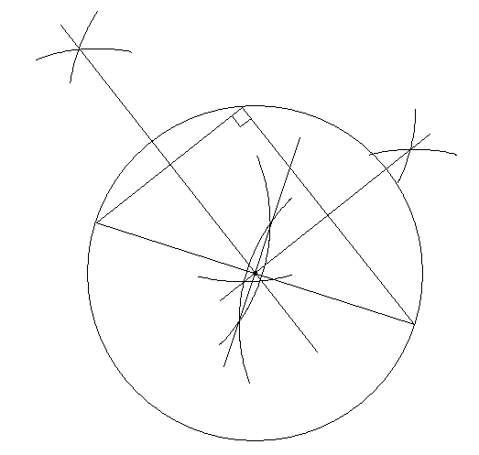

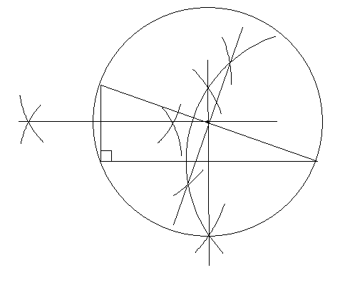

※作図からわかることの例は次の通り。
・3本の垂直二等分線が1点で交わる。
・交点はもとの円の中心になっている。
・円の中心は直角三角形の辺上にある。

学習日： 月 日（ ）
中学校数学1B5－5D

【中学校数学・ワークブック】

【平面図形】⑤作図（２）D
２）

学 年
１年

年 組 氏名

３ 『作図(１)Ｂ解答』の確認の手順に従い、次に示す三角形の、3つの頂点をすべて通る円を、それぞれ作図しなさい。

【中学校数学・ワークブック】
解答

中学校数学1B5－5D

学 年
１年
【平面図形】⑤作図（２）D
【二次方程式の解き方】② 因数分解の利用

年 組 氏名

〔Point〕三角形の３つの頂点を通る円は必ず１つあり、作図できます。
●どんな三角形でも、円に内接する → 三角形の3つの頂点を通る円は、必ずかける
●三角形の3つの頂点を通る円の中心は、三角形の各辺の垂直二等分線の交点である

【「三角形」と「3つの頂点を通る円の中心」の関係】
◆鋭角三角形（3つの角がすべて鋭角）の場合
……円の中心は、三角形の内部にある
◆直角三角形（角のひとつが直角）の場合
……円の中心は、斜辺の中点にある
◆鈍角三角形（角のひとつが鈍角）の場合
……円の中心は、三角形の外部にある
確かめておきましょう!

▽用語解説
鋭角（えいかく）：0°より大きく90°より小さい角
鈍角（どんかく）：90°より大きく180°より小さい角
【中学校2年生で学習します】

下の図で、円の中心が、三角形のそれぞれの辺の、
垂直二等分線の交点になっていることを確かめなさい

※作図からわかることの例は次の通り。
・3本の垂直二等分線が1点で交わる。
・交点はもとの円の中心になっている。
・円の中心は三角形の外側にある。

学習日： 月 日（ ）
中学校数学 1B5－5E

【中学校数学・ワークブック】

【平面図形】⑤作図（２）E

学 年
１年

年 組 氏名

４ 次の各指示に従い、作図をしなさい。

① 三角形の3つの角の二等分線を作図しなさい。
② 3本の角の二等分線が、1点で交わることを確かめなさい。
③ ②の点を中心に、すべての辺に接する円を作図しなさい。

【中学校数学・ワークブック】
解答

中学校数学 1B5－5E

学 年
１年
【平面図形】⑤作図（２）E
【二次方程式の解き方】② 因数分解の利用

年 組 氏名

〔Point〕三角形の３つの辺に接する円は必ず１つあり、作図できます。
●どんな三角形でも3辺に接する円がある → 三角形の3辺に接する円は必ずかける
●三角形の3辺に接する円の中心は、3本の角の二等分線の交点である

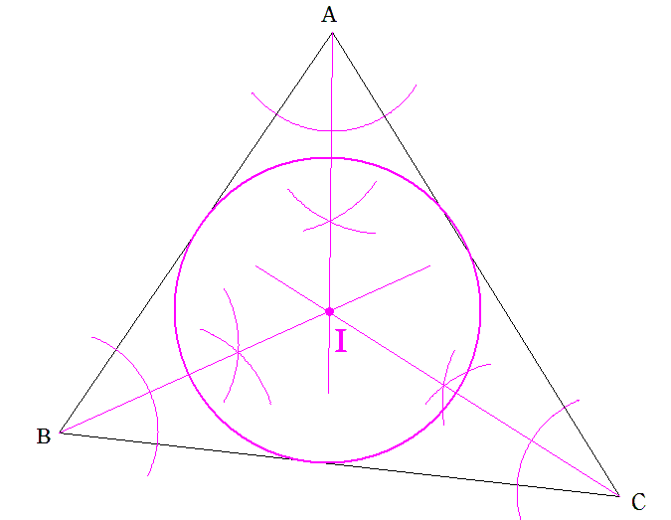

※この円の中心から、各辺までの距離は等しく、その長さは円の半径に等しい。

